一、SVM算法理论基础

SVM分类与传统线性分类区别
在传统意义的线性分类器中，一维特征向量可以通过一个point实现分类，二维特征向量可以通过一条线实现分类，在三维特征向量中可以使用一个面实现分类。 因此，在一个高维度空间中，线性分类使用的线可以成为一个平面或者超平面（hyperplane），该平面也是线性的。在平面一侧的样本属于一个分类，另一侧属于另一个分类。
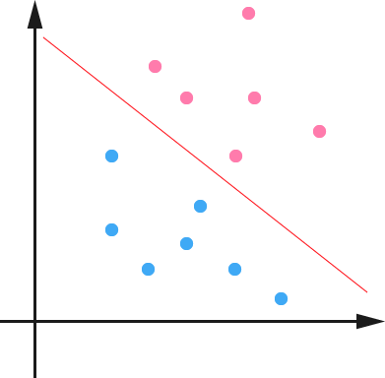
二维空间线性分类
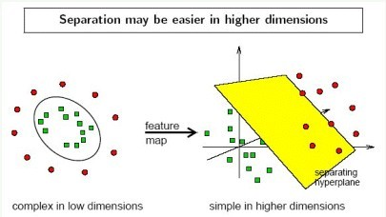
三维空间线性分类

SVM与传统线性分类的区别
SVM尝试优化直线和平面，使其成为可以使用的最优直线或者平面。
下图中有2个分类，途中的任意一条直线都可以对数据分类。当样本空间中添加新的样本时，现有的分类线可能无法满足分类情况，因此在线性分类时，最好能够选择一条直线尽可能的将2维平面分割为2类。
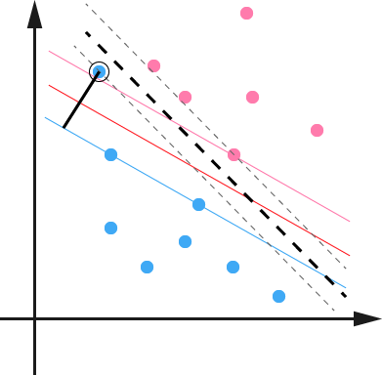
最优线性分类直线、平面、超平面
下图中红色的直线为最优化直线，与其平行的黑色虚线形成了两个分类的缓冲空间，并且该空间是由红色分割直线所能提供的最大空间（即支持向量到分割线或者超平面的距离最大。
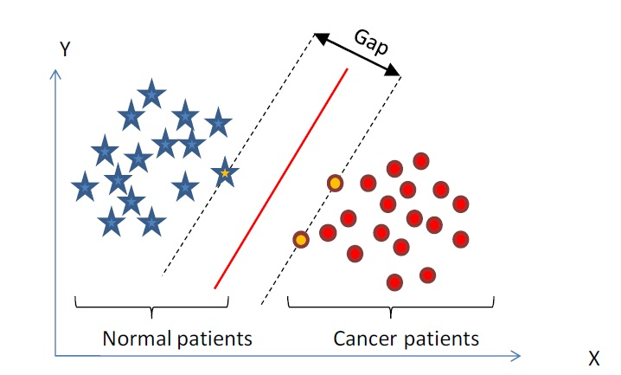
SVM的目的就是找出具有最大缓冲空间、最大距离的超平面。直线将二维数据分割为两部分，平面将三维数据分为两个部分、超平面（线性函数）将N维数据分为两个部分。

SVM中的重点概念

支持向量
支持向量完整定义了凸包外壳最大边缘线（最大边缘面），最大边缘线/面是距离支持向量尽可能远的线。（此处使用尽可能远，原因是因为这条线距离每一个分类的距离不是最远的，而距离两个分类的平均距离是最远的）
上图中黑色虚线上的点是支持向量（support verctor），支持向量最少为3个样本。

线性不可分到高维空间映射
线性不可分的类，其非线性边缘不是通过寻找分类特征之间的曲线或者近似分段线性路径完成的，而是对特征向量进行变换，变换后的特征向量能够的一个线性的边缘。
下图中，红色的特征向量包围着蓝色特征向量，这两种特征向量无法使用一个线性边缘将其分割，因此采用(x,y)->(x,y,x^2+y^2)映射到三维空间。在三维空间中，红色特征向量和蓝色特征向量可以通过一个线性平面分割。

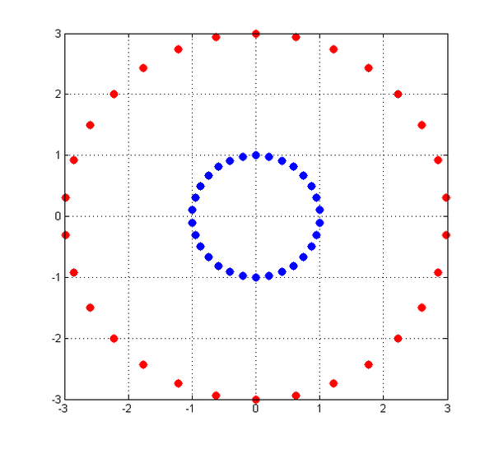
二维空间线性不可分特征
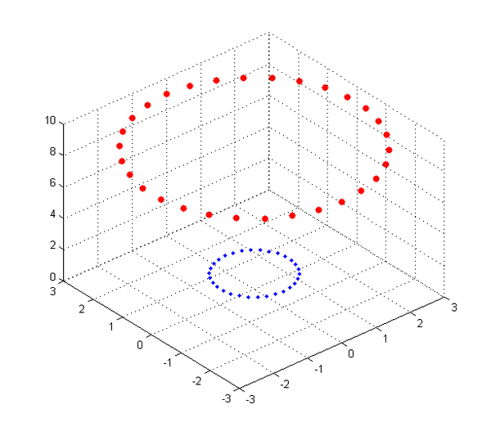
三维线性可分特征向量

核函数
低维向量向高维向量变换的过程中使用到的函数被称为核函数（kernel）。核函数的引入
常用的核函数包括：
⑴线性核函数K(x,y)=x·y
⑵多项式核函数K(x,y)=[(x·y)+1]^d
⑶径向基函数K(x,y)=exp(-|x-y|^2/d^2）
⑷二层神经网络核函数K(x,y)=tanh(a(x·y)+b）
核函数要满足的条件被称为Mercer's condition。
备注：注意查阅各种核函数的特征和使用情况。

SVM中存在的问题
1、既然在检测之间需要通过SVM训练，为什么需要训练不同的图像，使用一副图像可以么？
例如：通过某一个图像中，该图像中有人，那么能否直接的对该人所在的区域训练，然后得到xml文件，将该文件作为一个判别的依据。
此问题已经解决。
原因：样本空间不足，正样本和负样本过于单一，导致求得的超平面不精准。

2、SVM训练的过程是不是在寻找超平面的过程？或者是判定人型目标所应具有的特征向量？
此问题已解决。
解释：SVM训练的过程即是寻找最优超平面的过程，也是求解最优支持向量的过程。SVM训练过程中，通过大量的正负样本空间训练，能够比较准确的求得超平面方程，并将其转换到线性空间，即y=kx+b。其中k=alpha分量，x=支持向量，b=rho。
同时，通过大量的正样本空间，可以选出满足凸边缘的支持向量。

3、不同的场景中，由于受到背景的影响，人的特征向量可能会出现比较大的差别，此处该如何做训练，和判断？是否是通过SVM中所说的约束条件实现？
此问题已解决。
根据SVM的原理以及HOG提取特征的机制，人脸检测、行人检测中更关注的是一个区域的整体特征分布，而不是局部的某些特性。因此，不需要担心背景场景对检测的影响（当然背景、亮度、对比度等对检测的准确性有一定的影响）。
此处已经使用T01做实验尝试，实验中将对比度、亮度全部调整到最低，此处图像基本处于纯黑（肉眼的纯黑，非全0），此时T01依然能够检测。

4、图像训练结束的标准是什么？
训练结束的标准是生成的分类器能够满足绝大多数场景的应用情况。

5、图像训练如何得到分类器，得到的分类器是从训练集统计得到的么？
分类器是通过图像训练，对正负样本计算，求得满足约束条件的超平面线性方程。同时，通过训练可以得到该分类器所对应的支持向量。

二、HOG+SVM算法图像训练过程
（1）准备训练样本集。
包括正样本集和负样本集；根据机器学习的基础知识我们知道，要利用机器学习算法进行样本训练，从而得到一个性能优良的分类器，训练样本应该是无限多的，而且训练样本应该覆盖实际应用过程中可能发生的各种情况。
（2）手工裁剪样本。
根据实际的需求，从正样本中裁剪出人脸、人形等矩形区域。
（3）将裁剪后的人形等作为正样本，并且正样本的大小相同，负样本的大小比例可以不同，但是必须必64*128大。OpenCV自带的例子在训练时，就是将样本缩放为128*64进行训练的。
（4）提取正样本和负样本的HOG特征。
（5）对正样本HOG特征标记为1，负样本HOG特征标记为0。
（6）将正负样本HOG特征，正负样本标记全部传递到SVM中训练。
（7）保存训练结果。
（8）训练完成后得到的数据包括：support vector、alpha、rho（浮点数）。alpha和support相乘，alpha*support vector+rho，这样形成y=kx+b这样一个分类器。

